**УПРАВЛЕНИЕ ОБРАЗОВАНИЕМ Г.ИЗБЕРБАШ РЕСПУБЛИКИ ДАГЕСТАН**

**Муниципальное казенное дошкольное образовательное учреждение**

**«Центр развития ребенка - детский сад №12 «Пчелка»»**

**Муниципальный этап республиканского конкурса**

**«Воспитатель года 2019»**

**ЭССЕ**

**воспитателя МКДОУ**

**«ЦРР - детский сад №12» «Пчёлка»**

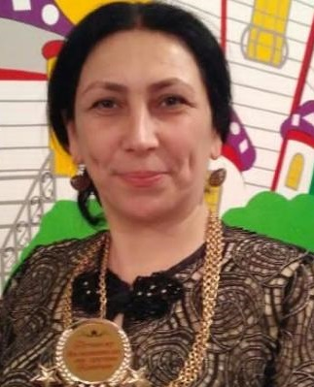

**Бектемировой Барият Абдулмаликовны**

**КОРДИНАТЫ АВТОРА:**

**Бектемирова Барият Абдулмаликовна**

**Воспитатель 1 категории**

**Эл.почта - bektemirovaisvaniat@gmail.ru**

**Телефон: 8 9654944540**

**г. Избербаш, 2019 г.**

*На свете есть много различных профессий*

*И в каждой есть прелесть своя*

*Но нет благородней, нужней и чудесней,*

*Чем та, кем работаю я!*

Моя профессия – воспитатель детского сада. Что же означает эта профессия?

Я считаю, что профессия воспитателя в детском саду – одна из главных профессий. Воспитание детей есть основа, на которой в дальнейшем формируется характер и развиваются способности и умения. Воспитатель детского сада для каждого ребенка – вторая мать, любящая, но и разумно требовательная, а детский сад – второй родной дом. Именно любовь к детям делает труд педагога более привлекательной, помогает увидеть в каждом ребенке личность.

Как говорил Л. Н. Толстой «Любовь – это значит жить жизнью того, кого ты любишь». В этих словах и заключается смысл нашей работы. Я счастливый человек! Я люблю детей! Я забочусь о них – это самое прекрасное чувство.

Работая в детском саду, не перестаю удивляться, каждый ребенок уникален, по-своему.  Настолько они разные, интересные, забавные удивительно умные. Я прихожу в группу с хорошим настроением и интересными идеями, полностью погружаюсь в свою работу. На своих занятиях стараюсь вызвать увлечение, интерес и активность у детей. Мне радостно видеть детские глазки, в которых безграничное доверие, радость, любопытство.

Я думаю, каждый воспитатель не должен забывать о таких, казалось бы, мелочах, как ласковый взгляд, одобрительный кивок головы, улыбка, мягкое поощрительное прикосновение – все это немаловажные способы его поощрения. Очень важно создать душевную близость и контакт с малышом, тогда он более послушен, спокоен, откровенен. Это облегчает воспитание в ребенке положительных качеств.

Я думаю, что моя профессия дает волю буре чувств и эмоций, почву для размышления и творчества.

Я творческий и очень эмоциональная личность. Мне хочется стать для своих малышей самым близким другом, хочется отдать им все свои знания и умения, показать им как красив и приветлив окружающий мир. Как он хрупок и беззащитен, как нуждается в нашем участии.

Я с уверенностью могу сказать «Будущее в моих руках»!

Никакая другая профессия не имеет такого важного общественного предназначения, потому что родители нам доверяют самое ценное, что есть на свете – своих очаровательных детей! Я надеюсь, мои воспитанники станут честными, достойными людьми, любящими свою страну и свой народ, уважающими свой язык, традиции и законы.  Быть может, труд наш с виду неприметен, но лишь одно я знаю – малыши.

Спешит к нам в сад, с утра торопят маму – давай быстрее, мама, побежим!

Наверное – это вот и есть ответ – ценнее нашего труда на свете нет!

Я знаю, не напрасно я тружусь, я воспитатель и этим я горжусь.